

RAPPORT DE SYNTHÈSE
Plateforme de Gestion des Réclamations Internes
Projet Bayan — React.js · Laravel · MySQL
Équipe du projet :
Hanane Belhadi
Aya Sail
Manal Lamsaddek
Encadrante académique :
Mme Rabia Sabour El Idrissi
Période : février — avril 2026 | OFPPT — ISGI Casablanca

DÉDICACES
Je dédie ce travail à mes parents, pour leur amour inconditionnel et leurs sacrifices sans limite.
À mon équipe de projet, Hanane, Aya et Manal, pour cette belle aventure humaine et technique.
À Mme Sabour, pour son encadrement, sa patience et sa confiance en nos capacités.

REMERCIEMENTS
Au terme de ce projet, nous tenons à exprimer notre profonde gratitude envers toutes les personnes qui ont contribué, de près ou de loin, à sa réussite.
Nous adressons nos remerciements les plus respectueux à Mme Rabia Sabour El Idrissi, notre encadrante académique à l’OFPPT — ISGI Casablanca, pour son suivi pédagogique attentif, ses orientations méthodologiques pertinentes et ses encouragements continus.
Nous remercions également l’ensemble du corps enseignant de l’ISGI Casablanca pour la qualité de la formation dispensée, qui nous a dotés des compétences théoriques et pratiques nécessaires pour mener à bien ce projet.
Enfin, nous tenons à remercier chaleureusement nos familles et proches pour leur soutien moral indéfectible tout au long de cette période de travail intense.

RÉSUMÉ EXÉCUTIF
Ce rapport documente la conception et le développement intégral de Bayan, une plateforme web de gestion des réclamations internes. Le projet, réalisé sur une période de huit semaines au sein de l’OFPPT — ISGI Casablanca, répond à un besoin réel d’organisation et de traçabilité des demandes internes.
Points clés :
• Problématique traitée : Les réclamations internes sont souvent signalées par des moyens non structurés (échanges verbaux, emails informels), ce qui rend leur suivi difficile et peu fiable. Bayan centralise, structure et optimise ce processus.
• Résultats : Une application web fonctionnelle dotée d’une interface React.js intuitive, d’une API REST Laravel robuste, d’un système d’authentification sécurisé (JWT) et d’un tableau de bord analytique en temps réel.
• Impact mesurable : Réduction significative des délais de traitement ; traçabilité complète des actions ; gestion des rôles et permissions par service.
• Technologies employées : React.js, Tailwind CSS, Laravel (PHP), MySQL, Laravel Sanctum/JWT, Azure DevOps, Git/GitHub.

TABLE DES MATIÈRES
Clic droit sur la table des matières → "Mettre à jour le champ" pour actualiser

Introduction et Contexte du Projet 1
Contexte et Problématique 1
Objectifs du Projet 2
Analyse et Conception 3
Spécifications Fonctionnelles 3
Architecture Technique 4
Modélisation UML 5
Planification du Projet 7
Développement et Réalisation 9
Stack Technologique 9
Suivi de Projet Agile 10
Fonctionnalités et Interfaces 12
Tableau de Bord et Statistiques 12
Vue Responsable de Service 13
Résultats et Perspectives 14
Conclusion 15

LISTE DES FIGURES
Figure 1 : Diagramme de Gantt — Planification du projet 7
Figure 2 : Diagramme PERT — Chemin critique 8
Figure 3 : Matrice RACI — Rôles et responsabilités 8
Figure 4 : Modèle Conceptuel de Données (MCD) 6
Figure 5 : Diagramme de Séquence — Plateforme de réclamations 6
Figure 6 : Tableau de bord — Vue d’ensemble 12
Figure 7 : Tableau de bord — Statistiques détaillées 12
Figure 8 : Vue Responsable de Service — Tous les services 13
Figure 9 : Burndown Chart — Suivi de sprint 10
Figure 10 : Azure DevOps — Sprint SCRUM 10
Figure 11 : GitHub — Historique des commits 11

Chapitre 1 : Introduction et Contexte du Projet

1.1 Contexte et Problématique
Dans un environnement professionnel moderne, les entreprises sont confrontées à de nombreuses réclamations internes liées aux problèmes techniques, logistiques, organisationnels ou matériels. Ces réclamations sont souvent signalées par des moyens non structurés tels que les échanges verbaux, les emails ou les messages informels, ce qui rend leur suivi difficile et peu fiable.
L’absence d’un système centralisé entraîne un manque de visibilité sur l’état d’avancement des demandes, une difficulté de coordination entre les services et une absence d’historique clair des actions effectuées.

1.2 Objectifs du Projet
L’objectif général est de développer une application web interne permettant la centralisation, le suivi et la gestion efficace des réclamations internes afin d’améliorer la communication, la transparence et la performance organisationnelle.
Les objectifs spécifiques sont :
• Structurer le processus de déclaration des réclamations avec des catégories, priorités et statuts clairs.
• Permettre l’assignation des réclamations à des intervenants internes ou externes.
• Offrir un tableau de bord analytique avec des statistiques par service et par période.
• Garantir la traçabilité complète via un historique des actions et un système de messagerie intégré.
• Assurer la sécurité par une authentification robuste et une gestion granulaire des rôles.

1.3 Présentation de l’Équipe
Le projet a été réalisé par une équipe de trois développeuses au sein de l’OFPPT — ISGI Casablanca, sous l’encadrement de Mme Rabia Sabour El Idrissi.
Membre | Rôle principal | Contributions clés
Hanane Belhadi | Lead Backend / Architecture | API REST Laravel, authentification JWT, base de données
Aya Sail | Lead Frontend / UX | Interface React.js, composants réutilisables, responsive design
Manal Lamsaddek | Full Stack / Intégration | Pages intervenant, messagerie, tests et déploiement

Chapitre 2 : Analyse et Conception

2.1 Spécifications Fonctionnelles
La plateforme Bayan distingue quatre types d’utilisateurs, chacun avec des permissions et des interfaces dédiées :

Employé (Déclarant)
L’employé peut créer une réclamation (titre, description, catégorie, pièces jointes), suivre l’état de ses propres réclamations, consulter l’historique, et répondre via le fil de discussion.

Responsable de Service (RS)
Le RS consulte les réclamations de son service, les assigne à un intervenant interne ou externe, modifie le statut, ajoute des commentaires et peut clôturer une réclamation.

Intervenant
L’intervenant (interne ou externe) consulte les réclamations qui lui sont assignées, met à jour l’état du traitement et ajoute des commentaires avec possibilité de joindre des images.

Administrateur
L’administrateur gère les utilisateurs, les catégories et les services, supervise l’ensemble des réclamations et consulte les statistiques globales.

2.2 Architecture Technique
Couche | Technologie | Justification
Front-end | React.js + Tailwind CSS | Composants modulaires, interface responsive et moderne
Back-end | Laravel (PHP) | API RESTful robuste, écosystème mature, ORM Eloquent
Base de données | MySQL | Relationnelle, performante, intégration native Laravel
Authentification | Laravel Sanctum / JWT | Tokens sécurisés, stateless, compatible SPA
Serveur local | XAMPP / Laravel Sail | Environnement de développement standardisé

2.3 Modélisation UML

2.3.1 Modèle Conceptuel de Données (MCD)
Le MCD ci-dessous illustre les entités principales et leurs associations. L’entité centrale Réclamation est liée aux entités Utilisateur, Service, Catégorie, Commentaire, Pièce jointe, Messagerie et Intervenant externe.
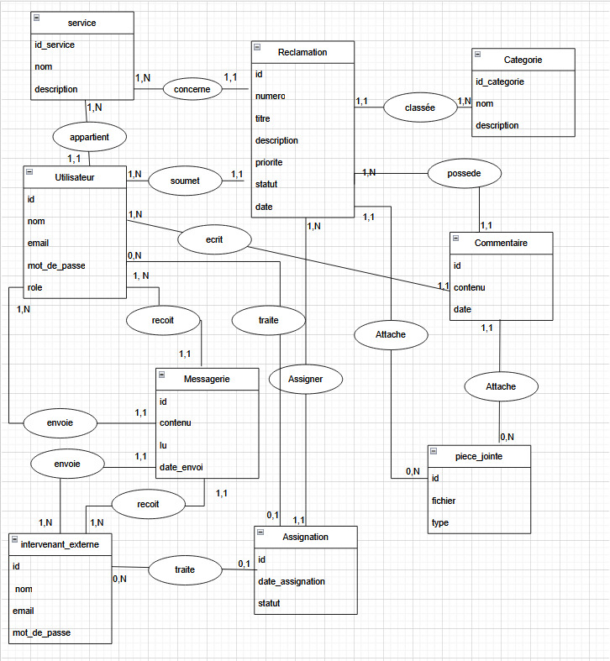
Figure 4 : Modèle Conceptuel de Données (MCD)

2.3.2 Diagramme de Séquence
Le diagramme de séquence suivant décrit les interactions entre les acteurs (Utilisateur, React UI, Contrôleur Laravel, Base de Données MySQL) pour les principaux cas d’utilisation : authentification, soumission de réclamation, assignation et clôture.

Figure 5 : Diagramme de Séquence — Plateforme de réclamations

2.4 Planification du Projet

2.4.1 Diagramme de Gantt
La planification s’étend sur huit semaines, du 9 février au 22 avril 2026. Les phases d’analyse et de conception précèdent le développement itératif, suivi des tests et de la documentation.
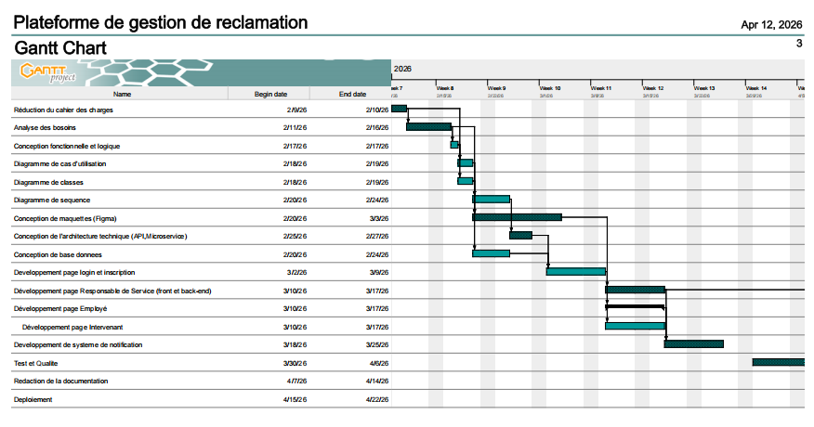
Figure 1 : Diagramme de Gantt — Planification du projet

2.4.2 Diagramme PERT
Le diagramme PERT identifie le chemin critique du projet. La phase de développement des pages Responsable de Service et Employé constituent les tâches les plus longues et les plus déterminantes pour la livraison.
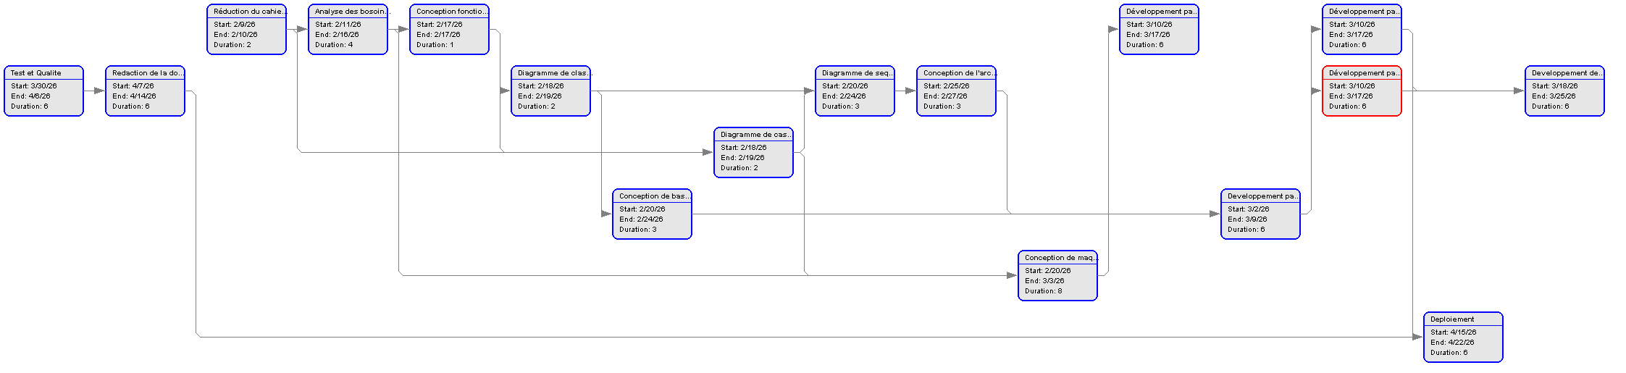
Figure 2 : Diagramme PERT — Chemin critique

2.4.3 Matrice RACI
La matrice RACI ci-dessous formalise les rôles et responsabilités au sein de l’équipe. Chaque membre assume tour à tour les rôles de Responsable (R), Autorité (A), Consulté (C) ou Informé (I) selon les tâches.
Tâche | Hanane | Aya | Manal
Réduction CDC | A | C | R
Analyse des besoins | A | R | C
Conception fonctionnelle | R | A | C
Diagrammes UML | C | A/R | R/A
Architecture technique | R | C | A
Développement Backend | A | R | C
Développement Frontend | C | A | R
Tests & Qualité | C | A | R
Déploiement | R | A | C
Figure 3 : Matrice RACI — Rôles et responsabilités

Chapitre 3 : Développement et Réalisation

3.1 Stack Technologique Détaillé
L’architecture en trois tiers (présentation, application, données) a été retenue pour garantir la séparation des responsabilités et la maintenabilité du code.
Package / Outil | Version | Utilisation
React | 18.x | Interface utilisateur composant-based
Tailwind CSS | 3.x | Styling utility-first, responsive
Laravel | 10.x | Framework back-end API REST
MySQL | 8.0 | Persistance relationnelle
Laravel Sanctum | 3.x | Authentification API tokens
Git | 2.x | Contrôle de version distribué
GitHub | Cloud | Hébergement et revue de code
Azure DevOps | Cloud | Gestion de projet agile et CI/CD

3.2 Suivi de Projet Agile
La méthodologie SCRUM a été adoptée avec des sprints de une semaine. Azure DevOps a servi de tableau Kanban pour le suivi des tâches et des user stories.

3.2.1 Burndown Chart
Le burndown chart suivant montre l’évolution de la vélocité au cours du sprint. La courbe verte représente le travail effectué, la ligne grise le taux idéal et la ligne rouge le périmètre du sprint.
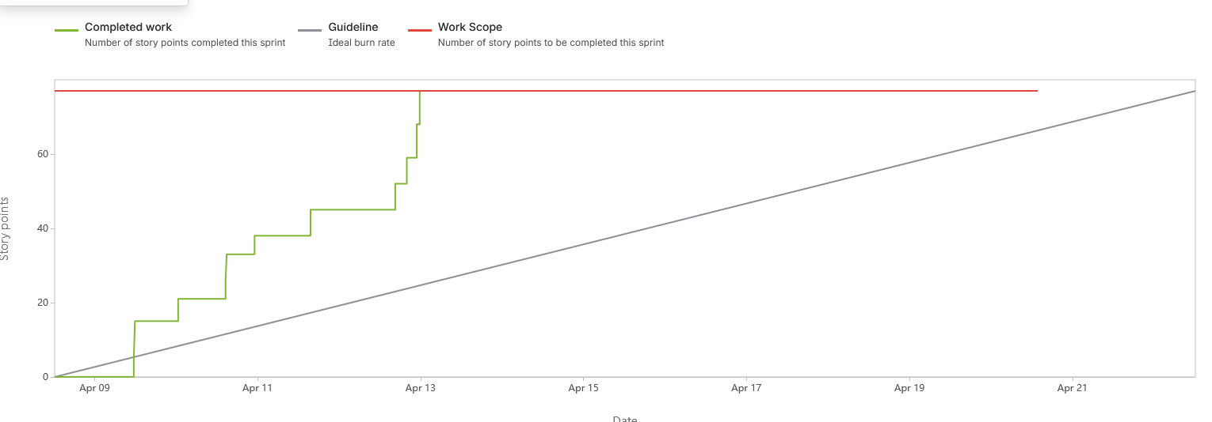
Figure 9 : Burndown Chart — Suivi de sprint

3.2.2 Tableau SCRUM Azure DevOps
Le tableau Azure DevOps montre l’état d’avancement des tâches du Sprint 2. Les user stories page responsable de service, page employé et login page ont été terminées ; la page intervenant externe était en cours de finalisation.
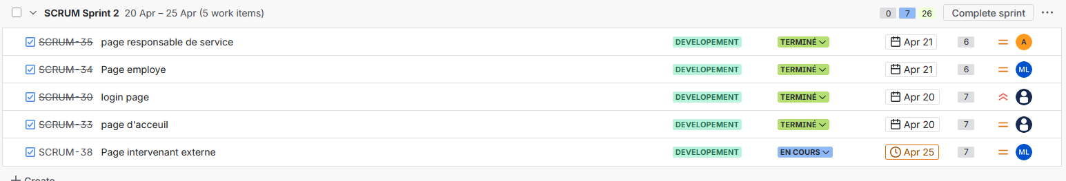
Figure 10 : Azure DevOps — Sprint SCRUM

3.2.3 Historique Git/GitHub
L’utilisation de Git avec des branches feature (feat/employee-page, feat/responsable_de_service-page) et des pull requests validées a garanti un historique propre et une intégration continue contrôlée.
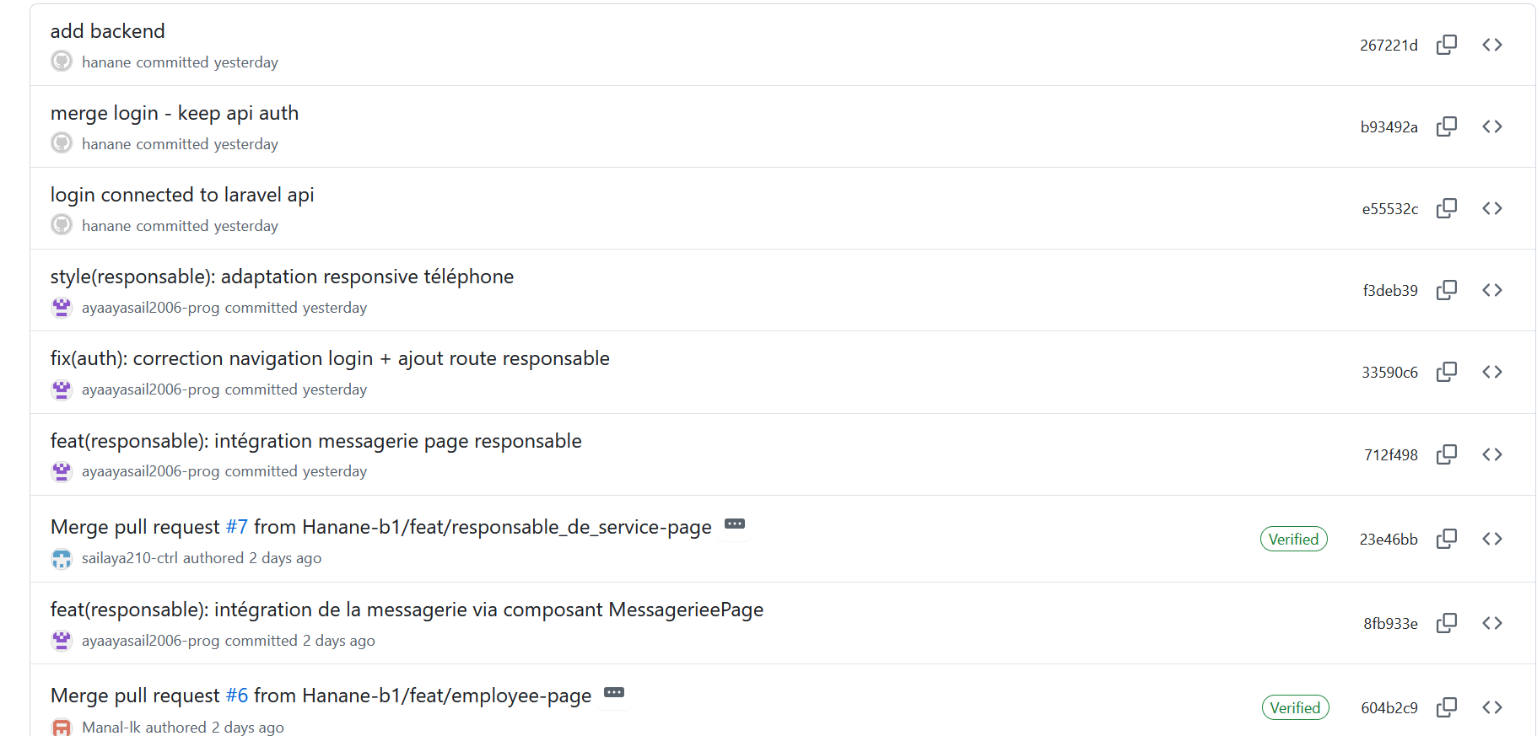
Figure 11 : GitHub — Historique des commits

Chapitre 4 : Fonctionnalités et Interfaces

4.1 Tableau de Bord et Statistiques
La page d’accueil présente un tableau de bord analytique avec les indicateurs clés : nombre total de réclamations, tickets en attente, en cours, résolus et urgents. Des graphiques par mois et par service complètent la vue.
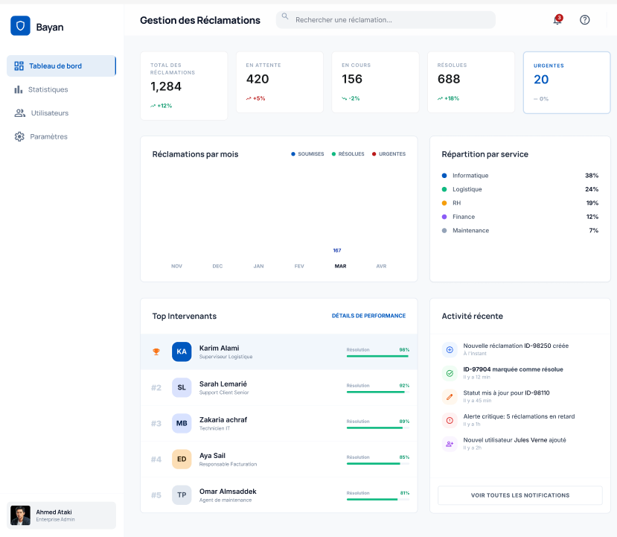
Figure 6 : Tableau de bord — Vue d’ensemble
Une seconde vue du tableau de bord met en avant les top intervenants avec leurs taux de résolution, ainsi qu’un fil d’activité récent pour le suivi en temps réel.
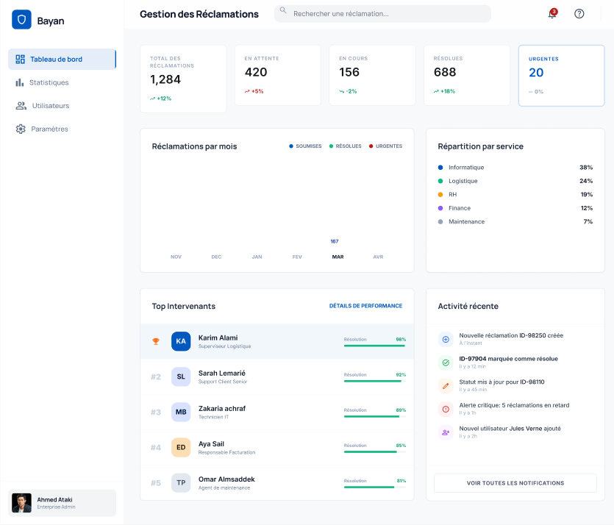
Figure 7 : Tableau de bord — Statistiques détaillées

4.2 Vue Responsable de Service
L’interface dédiée au Responsable de Service offre une vue consolidée de tous les services avec leurs tickets respectifs. Un bandeau d’alerte signale les tickets urgents nécessitant une action immédiate.
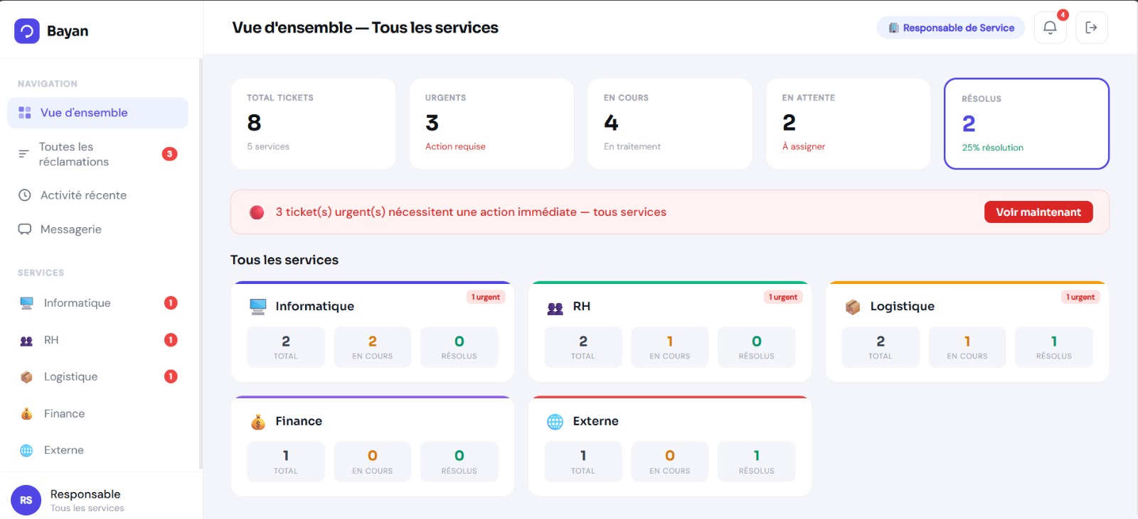
Figure 8 : Vue Responsable de Service — Tous les services

4.3 Système de Messagerie
Chaque réclamation dispose d’un fil de discussion permettant à l’employé de suivre l’évolution, au responsable de commenter et de prendre des décisions, et à l’intervenant de publier ses mises à jour de résolution. L’ajout d’images dans les réponses permet d’illustrer le problème ou la solution.

4.4 Gestion des Rôles et Permissions
L’authentification repose sur Laravel Sanctum avec des tokens JWT. Quatre rôles sont définis : Employé, Responsable de Service, Intervenant et Administrateur. Chaque rôle dispose d’un middleware dédié qui filtre les routes API et les composants React affichés.

Chapitre 5 : Résultats et Perspectives

5.1 Bilan des Fonctionnalités Livrées
Au terme de la période de réalisation (23 jours ouvrables), les fonctionnalités suivantes ont été développées et testées :
• Authentification sécurisée (inscription, connexion, JWT, gestion des rôles)
• Création et suivi des réclamations avec pièces jointes
• Assignation des réclamations à des intervenants internes ou externes
• Tableau de bord analytique avec statistiques par service et par période
• Système de messagerie intégré avec fil de discussion
• Notifications et activité récente
• Interface responsive (desktop et mobile)

5.2 Difficultés Rencontrées et Solutions
Difficulté | Solution apportée
Gestion des états asynchrones entre React et l’API | Utilisation de useState et useEffect avec un pattern de loading/unloading
Responsive design sur mobile | Adoption de Tailwind CSS avec breakpoints md/lg et grille flexible
Authentification cross-domain | Configuration CORS et tokens Sanctum avec gestion du refresh
Coordination entre développeuses | Branches Git par feature + revues de code via pull requests

5.3 Perspectives d’Évolution
Les améliorations futures envisagées incluent : l’intégration de notifications push par email, un système de SLA (temps de résolution contractuel), l’export des rapports en PDF, et l’intégration avec des outils de ticketing externes.

Conclusion
La réalisation du projet Bayan a été une expérience enrichissante qui nous a permis de consolider nos compétences en développement web full-stack, en gestion de projet agile et en travail collaboratif.
Au-delà des aspects techniques, ce projet nous a sensibilisées aux enjeux de l’expérience utilisateur et de la conception centrée sur le besoin métier. La réussite d’un projet ne se mesure pas seulement à la qualité du code, mais aussi à sa capacité à résoudre un problème réel de manière simple et efficace.
Nous remercions une fois encore Mme Rabia Sabour El Idrissi pour son encadrement de qualité, et l’OFPPT — ISGI Casablanca pour nous avoir offert l’opportunité de réaliser ce projet dans des conditions professionnelles.


Bayan
Plateforme de Gestion des Réclamations Internes
OFPPT — ISGI Casablanca | 2025 — 2026
Hanane Belhadi · Aya Sail · Manal Lamsaddek

